# 异论乐队网站需求分析

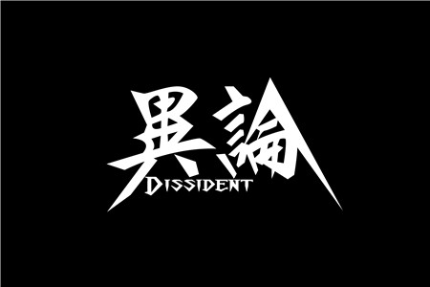

2014年12月27日

撰写人：王思远

## 需求

为了乐队将来的发展，一个官方的主页是势在必行的。国内的诸多乐队都有自己的官方首页，来发布乐队信息，与乐迷进行线上的交互，推广自己的专辑和周边产品，甚至和乐器厂商合作，进行多元的推广和商业合作。**异论乐队官方主页**，目前主要用于乐队的宣传。其中包括乐队的近期动态，专辑歌曲试听，日志心情的展示，推广广告等需求。

## 版本信息

项目名称：yilun_v1

版本信息：v1.0

开发者：郭老板御用开发团队

责任人：郭老板

## 模块划分

### 网站前台

#### 用户模块

用户模块，包括用户的**登陆、注册、收藏。**

登陆：支持第三方登陆和本站账号的登陆。

注册：本站的注册，不需要邮箱或短信验证，只控制账号和密码必要信息的必填项，其他隐私信息，用户选择填写。

收藏：收藏包括专辑、歌曲、活动的收藏。专辑、歌曲、活动页面，对应“我最喜欢”按钮。

#### 活动模块

活动，即乐队**最新动态**，提供乐队最新的、即将落地的演出、专辑、单曲、人员调整等最新动态，内容不限制，**突出与用户的交互性**。

活动模块包括：活动的展示、分享、评论、收藏。

活动展示的内容包括：活动的地点，时间，人物、活动内容、活动奖励、活动费用等内容。

#### 专辑模块

专辑模块包括：专辑的展示、分享、评论、收藏。

其中展示的内容包括:专辑列表页面，歌曲列表页面。页面包括了分享、评论、收藏功能。

#### 歌曲模块

歌曲模块包括：歌曲的展示、在线试听、分享、评论、收藏、有偿下载（暂不开发）。

歌曲展示包括：歌词、评论列表、歌曲创作介绍、收藏、分析等功能。

#### Live show模块（视频）

记录乐队的现场演出视频，展示相应的视频资源。

Live show 模块包括：视频的在线播放、分享。

#### 日记模块

日记：乐队的心情故事、演后感、感谢歌迷等心情文章。

日记模块包括：日记的展示、评论。

#### 乐队介绍模块

乐队介绍包括：乐队整体介绍、乐队成员介绍、乐队经历。

#### 推广广告模块

乐队周边商品，广告的推高，链接淘宝店铺或者其他网站。

### 网站后台

#### 活动管理模块

创建、修改、删除一个活动，查看已有活动列表。

主要字段：活动标题、时间、地点、内容、奖励、是否可以评论

#### 专辑歌曲管理模块

主要维护专辑和歌曲的详细信息和关系。

##### 专辑

创建、修改、删除一个专辑，查看已有专辑列表。

主要字段：专辑名称、专辑描述、发布时间、专辑图片、专辑评论权限。

##### 歌曲

创建、修改、删除一个歌曲，查看歌曲列表。

主要字段：歌曲名、描述、发行时间、歌词、歌曲下载权限、歌曲评论权限。

#### Live show管理模块

创建、修改、删除一个Live show，查看已有的live show 列表。

主要字段：标题，简介、视频。

#### 日记模块管理

创建、修改、删除一个日记，查看已有的日记列表。

主要字段：标题，内容。

#### 乐队介绍模块管理

乐队整体介绍管理，乐队成员管理，乐队经历管理。

#### 推广广告模块管理

创建、修改、删除一个推广，查看已有的推广列表。

主要字段：标题，内容。

#### 统计分析模块

网站的一些常规参数，以报表和图表的形式展示，同时具有导出数据的功能。

统计网站的pv，uv，记录网站访问的ip地址等隐形数据，用于后续的分析工作。

## 角色权限

网站管理员：具有普通用户所有权限，并拥有网站后台管理权限。

普通用户：具有访客所有权限，可参与活动、日记专辑、单曲的评论。

访客：可以查看所有的前台功能页面，但是不能进行评论、收藏，可以分享。